基于数字空间打造数字化车间建设要求

目 次

前 言 III
1 范围 1
- 规范性引用文件 1
- 术语和定义 1
- 数字化车间总体架构要求 2
  - 数字化车间概述 2
  - 数字空间架构 2
    - 数字空间架构构成 2
    - 物理连接 2
    - 数据融合 3
    - 业务重构 3
    - 数字运营 3
    - 直达用户 4
    - 数字空间建设成熟度 4
- 物理连接要求 5
  - 物理感知概述 5
  - 物理感知要求 6
    - 物理感知要求 6
    - 物理感知数字化要求 6
  - 网络要求 7
    - 网络架构要求 7
    - 无线网络建设要求 8
  - 控制要求 8
  - 集成要求 8
    - 集成信息范围 8
    - 集成信息要求 8
- 数据融合要求 8
  - 数据融合通则 8
    - 数据源范围 9
    - 数据融合基本原则 9
  - 数据融合路径及要求 9
  - 数据融合要求 10
    - 数据产生与传输要求 10
    - 数据定义与存储要求 10
    - 数据采集同步要求 10

I

    - 数据平台与数据建模要求 10
    - 数据治理要求 11
- 业务重构要求 12
  - 业务重构通则 12
    - 业务重构内容 12
    - 业务重构范围 12
    - 业务重构基本原则 12
  - 业务重构技术路径及要求 12
    - 业务重构路径 13
    - 业务重构要求 13
  - 服务全生命周期管理要求 14
- 数字运营 14
  - 数字运营通则 14
  - 数字化运营管理 14
    - 组织运营 14
    - 生产运营 15
    - 质量运营 15
    - 物流协同运营 16
    - 维护与支持运营 17
- 直达用户要求 17
  - 直达用户通则 17
  - 直达用户技术路径及要求 17
    - 技术路径 17
    - 技术要求 18
  - 直达用户典型应用场景 18
- 其他要求 19
  - 安全要求 19
  - 可靠性要求 19

基于数字空间打造数字化车间建设要求

- 范围

本文件规定了基于数字空间打造数字化车间的术语和定义、总体架构、物理连接、业务重构、数据融合、数字运营、直达用户及其他要求。
本文件适用于汽车制造企业基于数字空间打造数字化车间的规划、建设及传统车间数字化转型的数字空间建设工作。

- 规范性引用文件

下列文件中的内容通过文中的规范性引用而构成本文件必不可少的条款。其中，注日期的引用文件， 仅该日期对应的版本适用于本文件；不注日期的引用文件，其最新版本（包括所有的修改单）适用于本 文件。
GB/T 36344 信息技术 数据质量评价指标GB/T 37393 数字化车间 通用技术要求 GB/T 37413-2019 数字化车间 术语和定义 GB/T
41257 数字化车间功能安全要求 GB/T 41260 数字化车间信息安全要求 GB/T 41392 数字化车间可靠性通用要求 GB/T 50312 综合布线系统工程验收规范
DB50/T 5006 智能化建筑综合布线系统工程设计规程

- 术语和定义

GB/T 37393中界定的及下列术语和定义适用于本文件。
1. 3.1
数字化车间 digital factory(digital workshop
以生产对象所要求的工艺和设备为基础，以信息技术、自动化、测控技术等为手段，用数据连接车间不同单元，对生产运行过程进行规划、管理、诊断和优化的实施单元。
[来源：GB/T 37413-2019,2.1]
2. 3.2
数据集成 Data Integration
将分散在各个业务系统的数据统一抽取到同一数据存储空间。
3. 3.3
数字空间 digital Spaces
一个以互联网和其他网络为基础设施，涵盖人工智能、数据、物联网、网络安全和社交媒体等不同层面的数字经济和社会空间。
4. 3.4
逻辑编排 Logic Composer
为开发者提供应用开发、服务集成和运行管理的一站式托管云服务。它通过可视化和代码配置化两种工作流编排方式，实现业务活动的快速构建。

3.5
业务服务原子 Business Service Atom
一组可重用、独立、具有明确功能和接口的业务服务模块，这些模块可以通过组合和编排来实现各
种业务流程和操作。

4 数字化车间总体架构要求

- 数字化车间概述

数字化车间运用先进数字化技术手段，基于数字空间，集中以物理连接、业务重构、数据融合、数字运营、直达用户五大方向为突破口，整体提升数字化车间智能制造水平，搭建业务重构的新型生产组织模式，在数字空间解决物理世界难以解决的问题，让数据帮助决策，以数据智能实现智能决策，实现从经验驱动决策向数据驱动决策的转变，有效规避传统汽车制造行业难以解决的计划排程不灵活、资源组织困难、生产执行难管理等业务痛点。
- 数字空间架构

1. 数字空间架构构成

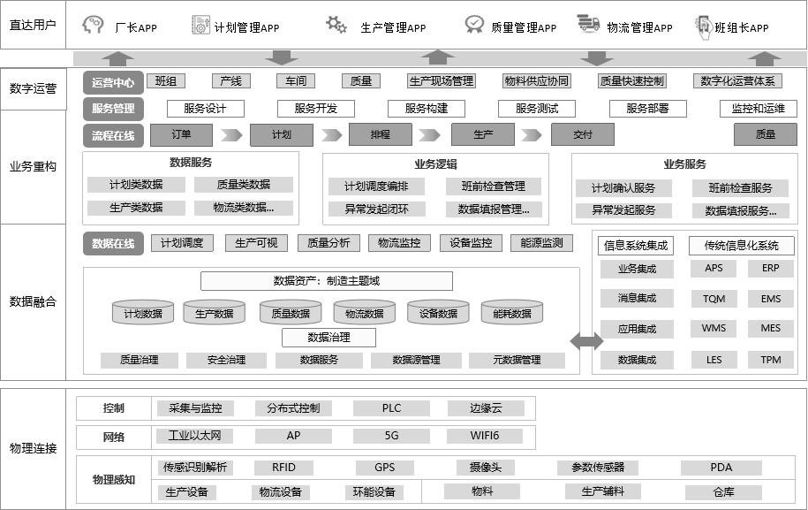
图1 数字空间架构
数字空间架构如图1所示，它从物理世界、数字空间以及交互层三个层面，物理连接、数据融合、业务重构、数字运营、直达用户五个维度建设，通过物理世界感知执行，数字空间分析决策，以实现制造域人员在线、业务在线、指标在线、分析在线、决策在线。
4.2.2 物理连接

以上内容仅为本文档的试下载部分，为可阅读页数的一半内容。如要下载或阅读全文，请访问：https://d.book118.com/358056005103006043

